STEVE JOBS VERDANA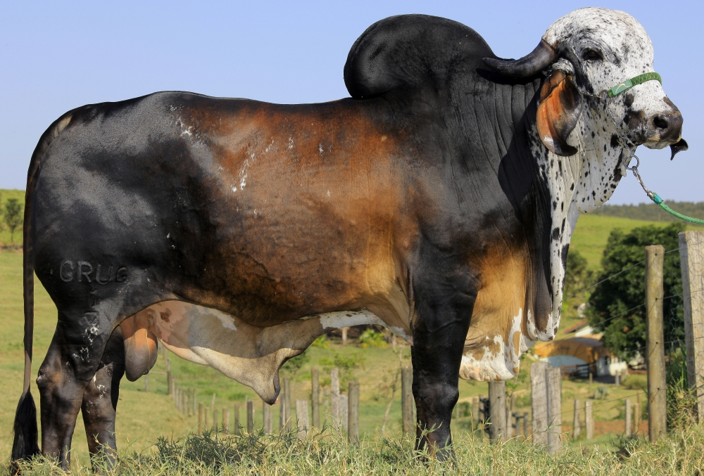
Touro Gir leiteiro/ Toro Gyr Lechero
Nome/nombre : STEVE JOBS da VERDANA
Registro: GRUG 1
nascimento/nacimiento: 15/11/2010
Criador: JOSE CARLOS GRUBISICH FILHO
Proprietário: VERDANA AGROPECUARIA LTDA

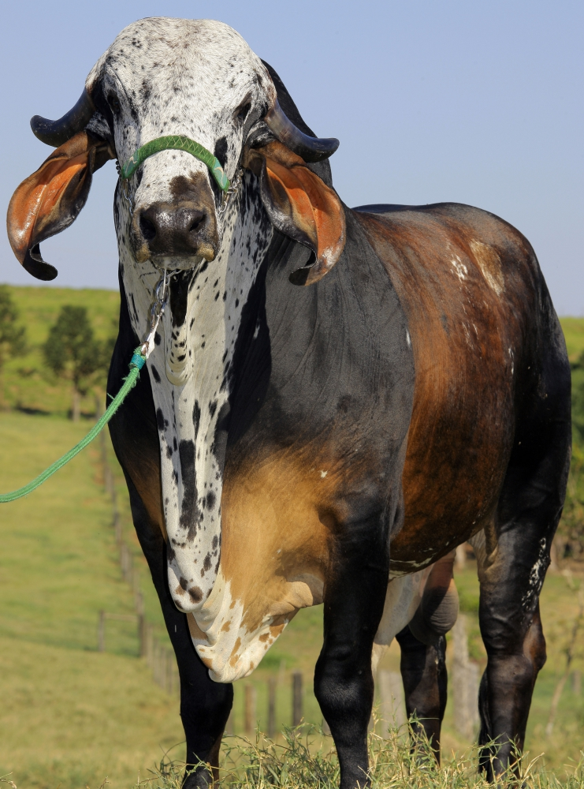

Steve Jobs, touro jovem filho do renomado e comprovado Fardo FIV da Mutum.
Steve Jobs toro joven hijo del reconocido y comprobado Fardo FIV da Mutum.
Pai: Fardo FIV da Mutum, touro provado filho de Radar dos Poções com PTA 814 Kg leite e Dengosa TE F. Mutum, com 9.374 Kg de leite. O touro Fardo apresentou no Sumário de Abril 2018, PTA leite: 224,4Kg (0,99),PTA de gordura: 12,20 Kg (0,84), PTA de proteína: 9,20 kg (0,83), PTA sólidos totais: 40,30 Kg (0,83).
Mãe: Bonita Comapi, filha de CA Sansão com PTA 669,5 Kg leite e Forasteira TE, uma filha de Everest com PTA 314,4 Kg. O touro CA Sansão no Sumário Abril 2018 apresenta, PTA leite: 612,4Kg (0,99),PTA de gordura: 31,3 Kg (0,97), PTA de proteína: 19,80 kg (0,96), PTA sólidos totais: 81,60 Kg (0,95).

Padre: Fardo FIV da Mutum, toro comprobado fijo del Radar dos Poções con PTA 814 Kg leche e Dengosa TE F. Mutum, con 9.374 Kg leche. O toro Fardo no Sumário de Abril 2018 con PTA leche: 224,4Kg (0,99),PTA de grasa: 12,20 Kg (0,84), PTA de proteina: 9,20 kg (0,83), PTA solidos totales: 40,30 Kg (0,83).
Madre: Bonita Comapi, fija de CA Sansão con PTA 669,5 Kg leche y Forasteira TE, filja del Everest con PTA 314,4 Kg. O toro CA Sansão no Sumário Abril 2018, PTA leite: 612,4Kg (0,99),PTA de grasa: 31,3 Kg (0,97), PTA de proteina: 19,80 kg (0,96), PTA solidos totales: 81,60 Kg (0,95).

Pedigree / Genealogia

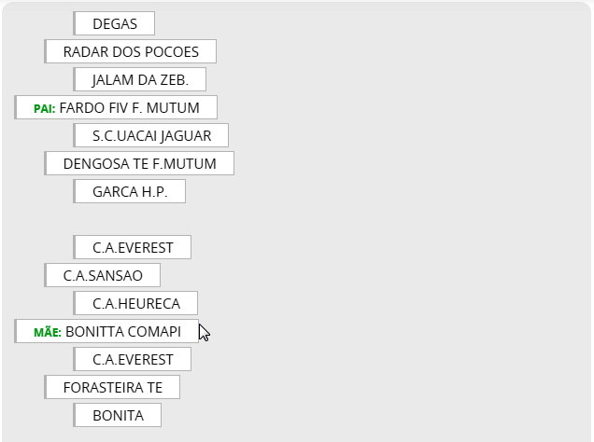

Medidas
- comprimento corporal: 159 cm
- altura anterior: 141 cm.
- perímetro toráxico: 215 cm
- comprimento de garupa: 47 cm.
- largura de garupa: 53 cm
- altura posterior: 147cm
- circunferência escrotal: 40 cm.

